

**LEGISLACION LABORAL**

**Actividad Evaluativa: Consulta y análisis pago empleador a empleado**

**INTEGRANTE:**

**MELISSA YEPES ATEHORTÚA CC 1128416556**

**MARÍA ALEJANDRA MARÍN VELÁSQUEZ CC 1128481980**

**DOCENTE:**

**DIANA ZULUAGA**

**Institución Universitaria Esumer**

**Medellín**

**2024**

**DESCRIPCIÓN DE LA TAREA**

**Consultar cuál es la modificación a la**[**jornada laboral**](https://pre.esumer.edu.co/pre20241/mod/forum/view.php?id=19814)**que se encuentra en aplicación hoy en Colombia.**

**Consultar los porcentajes de los siguientes recargos:**

**Hora Extra Diurna**

**Hora Extra Nocturna**

**Recargo Dominical y festivo**

**Hora Extra dominical**

A partir del 15 de julio de 2024, Colombia ha implementado una reducción gradual de la jornada laboral en virtud de la Ley 2101 de 2021. Actualmente, la jornada laboral máxima semanal se ha reducido a 46 horas. Esta reducción se aplicará gradualmente hasta llegar a 42 horas semanales en julio de 2026.

El proceso de reducción es gradual y se lleva a cabo de la siguiente manera:

A partir del 15 de julio de 2023: La jornada laboral se reduce a 47 horas semanales.

A partir del 15 de julio de 2024: La jornada laboral se reduce a 46 horas semanales.

A partir del 15 de julio de 2025: La jornada laboral se reduce a 44 horas semanales.

A partir del 15 de julio de 2026: La jornada laboral se reduce a 42 horas semanales.

Esta modificación no afecta el salario de los trabajadores ni su liquidación de prestaciones sociales, vacaciones o cualquier otro beneficio laboral, lo cual significa que los trabajadores seguirán recibiendo la misma remuneración a pesar de trabajar menos horas.

El objetivo de esta ley es mejorar la calidad de vida de los trabajadores, dándoles más tiempo para su vida personal y familiar, y para su desarrollo personal

**RECARGOS Y HORAS EXTRAS**

Los porcentajes de recargos y horas extras vigentes en Colombia a partir del 15 de julio de 2024 son los siguientes:

|  |  |  |  |
| --- | --- | --- | --- |
| HORA EXTRA DIURNA | HORA EXTRA NOCTURNA | RECARGO POR TRABAJO EN DOMINGO Y FESTIVO | HORA EXTRA DIURNA EN DOMINGO Y FESTIVO |
| 25% adicional sobre el valor de la hora ordinaria, Aplica para las horas trabajadas adicionales entre las 6:00 a.m. y las 9:00 p.m | 75% adicional sobre el valor de la hora ordinaria, Aplica para las horas trabajadas adicionales entre las 9:00 p.m. y las 6:00 a.m. | 75% adicional sobre el valor de la hora ordinaria diurna.  Aplica para las horas trabajadas durante domingos y festivos, sin importar si son horas extras o no. | 100% adicional sobre el valor de la hora ordinaria diurna.  Este porcentaje se suma al recargo del 75% por trabajar en domingo o festivo, lo que significa un recargo total del 175% adicional sobre la hora ordinaria diurna. |

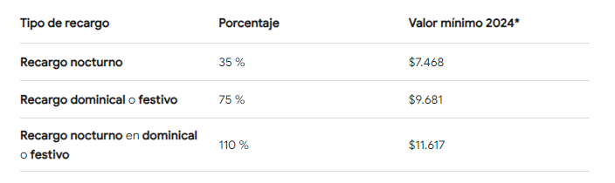

Estos recargos buscan compensar a los trabajadores por las horas adicionales de trabajo o por laborar en horarios o días que se consideran de descanso

**FUENTES**

<https://actualicese.com/horas-extra-y-recargos/>

https://www.mintrabajo.gov.co/comunicados/2023/diciembre/jornada-nocturna-desde-las-7-00-p.m.-y-pago-del-100-de-dominicales-y-festivos-hacen-parte-de-los-16-articulos-aprobados-de-la-reforma-laboral#:~:text=El%20recargo%20del%20100%25%20de,o%20de%20fiesta%20a%2080%25.